**项目部署文档**

1. 项目运行环境

·XAMPP for Windows: 8.2.12/ PHP 8.2.12

·MySQL

·Yii 2.0

下载 xampp 进行环境配置，获得 php 环境、MySQL 数据库以及 apache 服务。

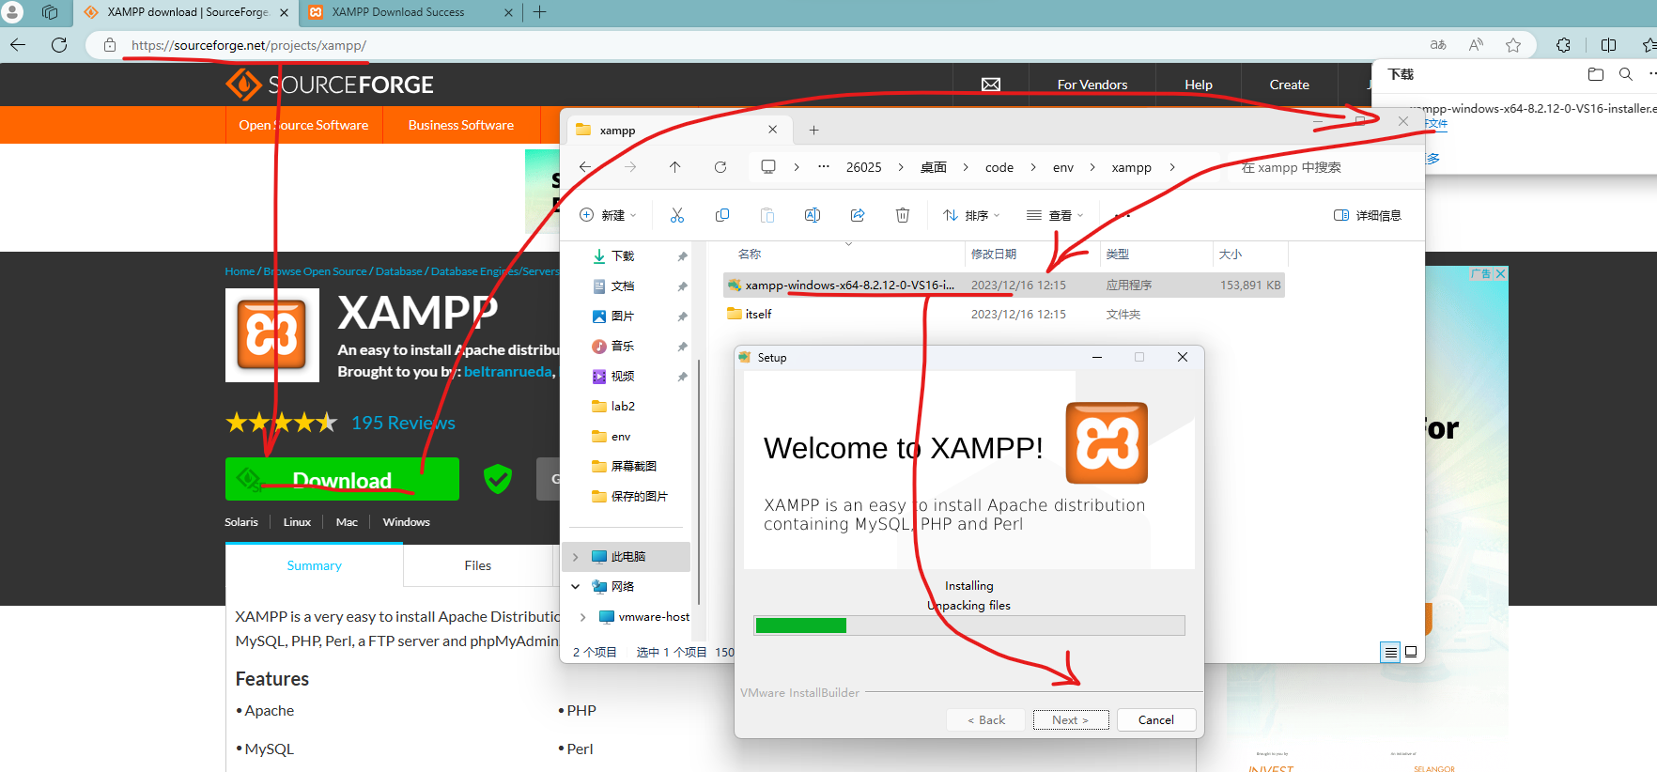

图一：XAMPP下载截图

1. 项目部署流程

在XAMPP中开启Apache和MySQL服务：

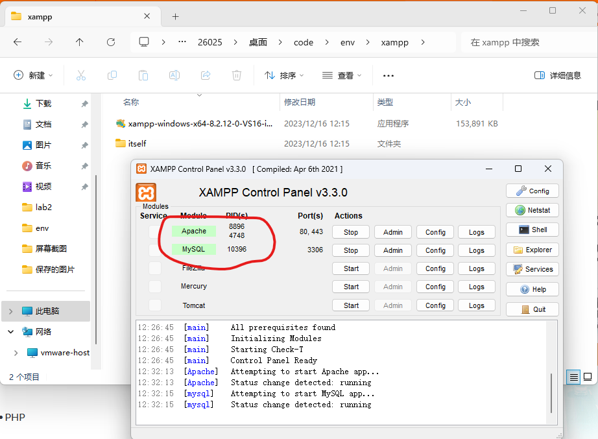

图二：在XAMPP上开启对应服务

Composer 用于安装和管理 Yii 框架及其相关的扩展库，我们在官网上进行下载：

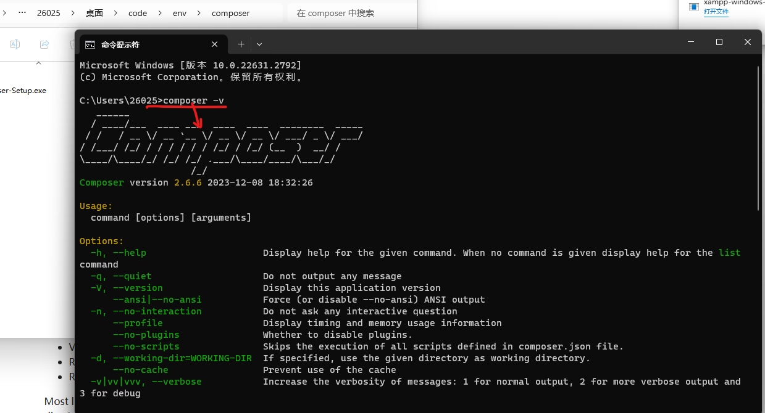

图三：使用composer -v调试获取版本信息

使用 Composer 来创建一个新的 Yii2 程序项目：

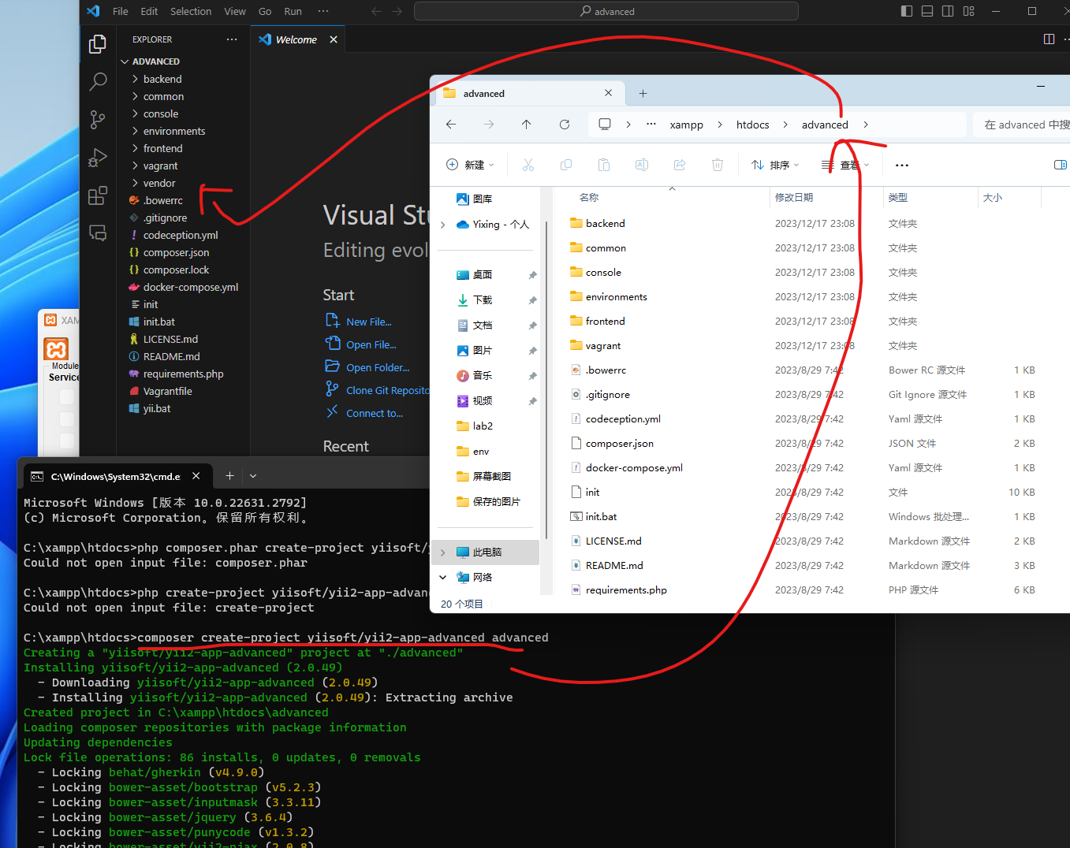

图四：输入conposer create-project指令创建新项目

可以看到输入之后在advanced文件夹中有了yii的框架文件。

接下来，在项目目录下运行其中的 init.bat 批处理文件初始化应用程序的环境设置和配置，包括数据库连接，生成 yii2 的配置文件等。（ initbat中关键路径替换为xampp 中 php.exe 的路径）

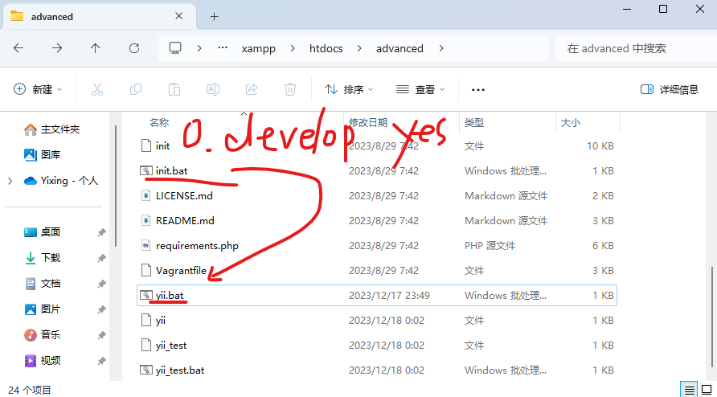

图五：执行init.bat并输入0 develop yes进行初始化

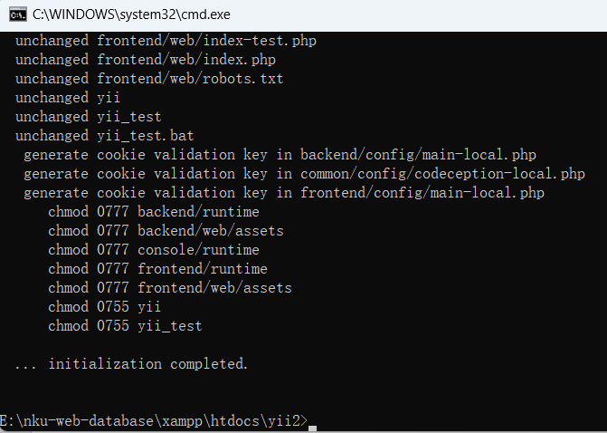

图六：初始化成功截图

为 yii2 项目创建数据库，在配置文件（yii2\common\config\ main-local.php ）中输入自定义的账号密码，测试登录成功。

这里我们的用户名为 root，密码为 123456。如果是其他的账户需要确认配置文件，这里为选择的账户关联上数据库，赋给所有权限（后台管理需要）。

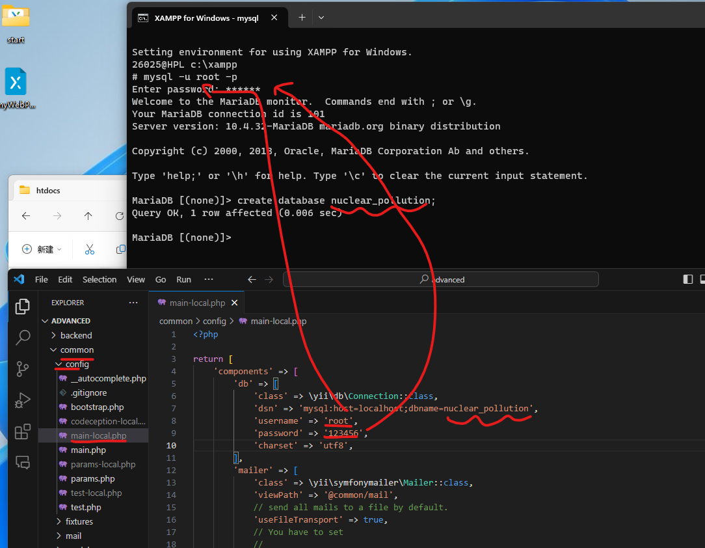

图七：根据设定的账号密码进行数据库登录操作

输入./yii.bat migrate 执行数据库迁移操作

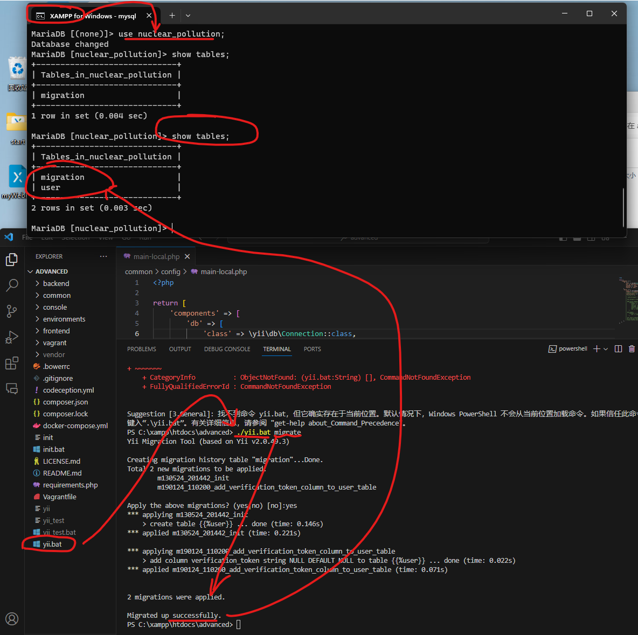

图八：将nuclear_pollution数据库迁移成功截图

确认前后台权限正确（确认步骤，非必须）：

后台：访问localhost/advanced/backend/web/index.php，显示如下界面：

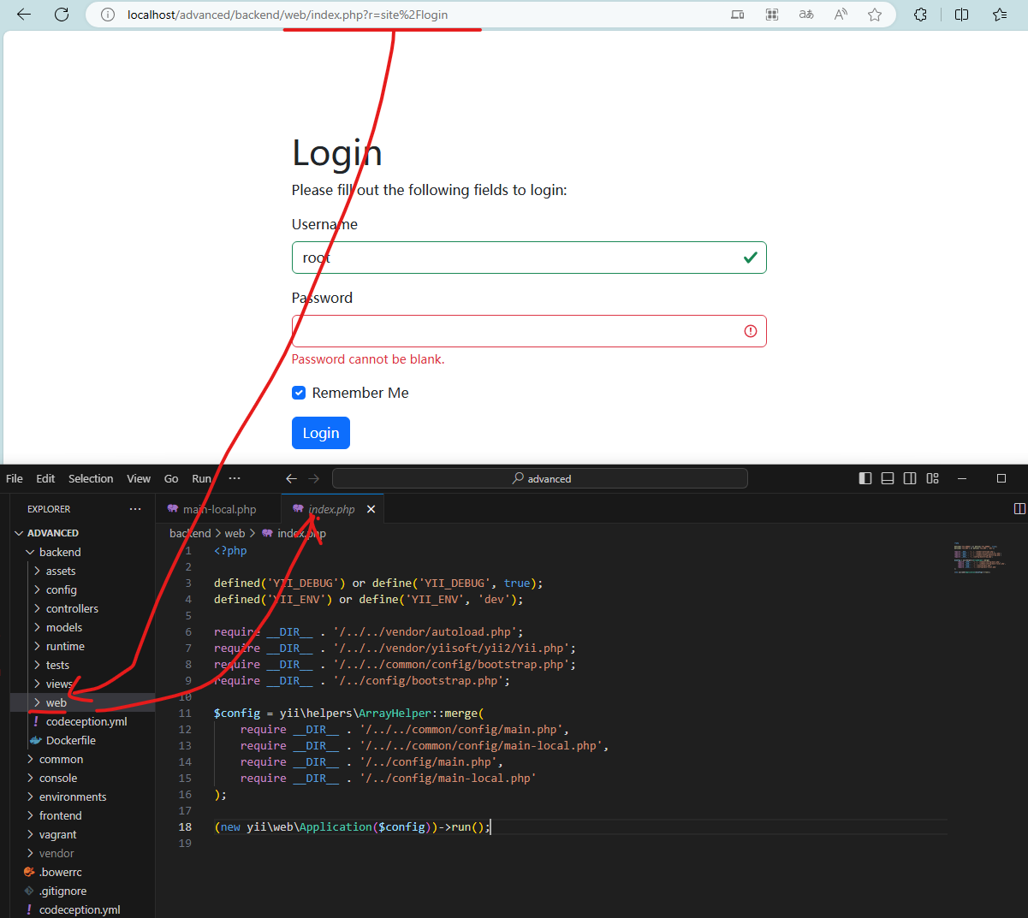

图九：后台需要准入权限，符合预期

前台：访问localhost/advanced/frontend/web/index.php，显示如下界面：

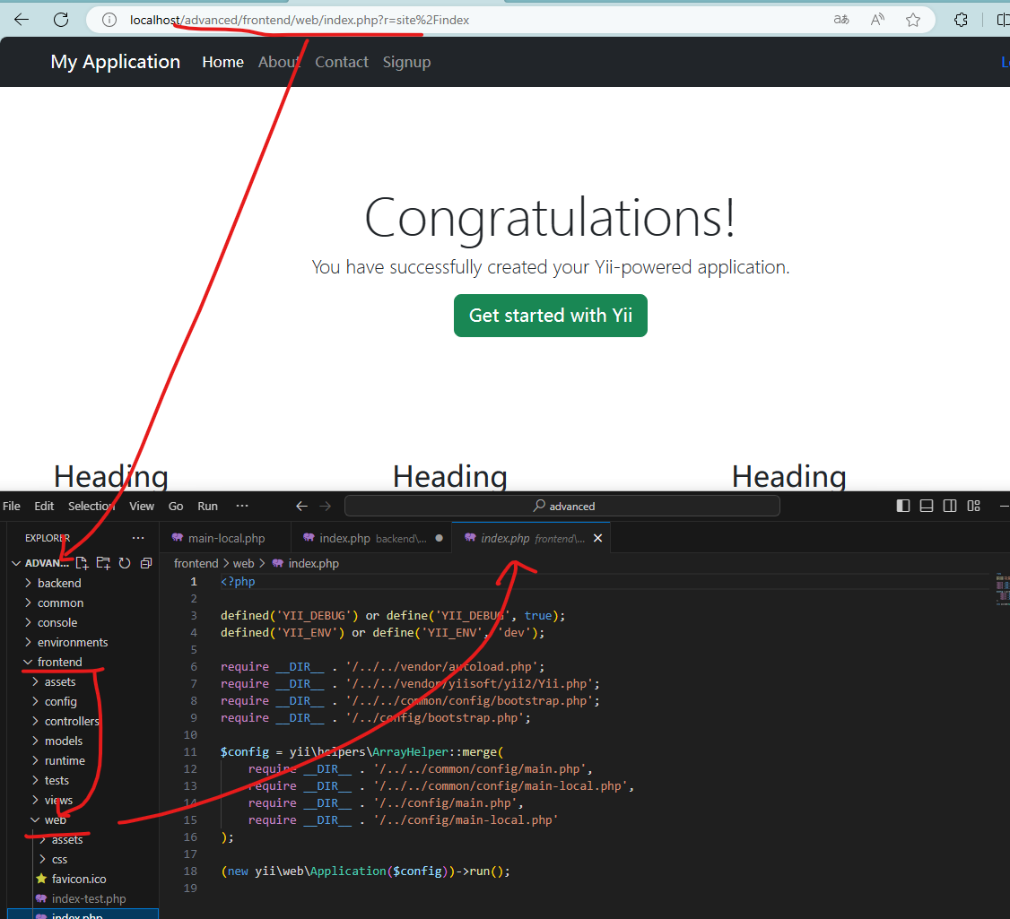

图十：前台模板正常访问，符合预期

注：访问本组网站页面**逻辑**与初始模板效果相同，前后台**视觉效果**不同。

将 data目录下的 install.sql 文件导入到创建的数据库中：

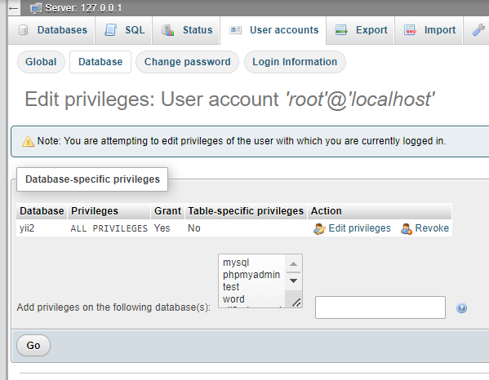

图十一：导入install.sql后的结果截图

最后确认 xampp 控制面板中开启了 apache 和 mysql 服务，并使用浏览器访问

<http://localhost/yii2/frontend/web> 可以访问主页：

总结：导入的关键在于批处理文件执行、权限文件设定和数据库迁移，前置条件为环境变量正确配置。如有问题请详看截图或者与本组联系。